Breno de Oliveira Braz de Jesus

Diogo Clementino Braga

Lucas de Lima Oliveira

Lucas Gomes de Oliveira

Pedro Gabriel Gomes Lima

Desenvolvimento de um sistema web responsável por conectar a população com as empresas parceiras com o intuito de incentivar a reciclagem através de um sistema de recompensas

Software: Sucata de Ouro

Diadema

2024

Lista de Ilustrações

Figura 1 BPMN do projeto 18

Figura 2 Estrutura analítica do projeto 20

Figura 3 Modelo de Projeto Canvas 23

Figura 4 Diagrama De Casos de Uso 27

Figura 5 Tela inicial do site 33

Figura 6 Tela com exemplos de alguns materiais recicláveis 34

Figura 7 Tela sobre notícias 34

Figura 8 Tela sobre o projeto 35

Figura 9 Tela de cadastro do sistema 35

Figura 10 Tela de cadastro 2 36

Figura 11 Tela de login 36

Figura 12 Tela sobre materiais recicláveis 37

Figura 13 Tela parceiros 37

Figura 14 Diagrama do site 38

Lista de Tabelas

Tabela 1 Documentos utilizados pelos usuários 18

Tabela 2 Estimativa de custo com recursos humanos 21

Tabela 3 Estimativa de depreciação de equipamentos 21

Tabela 4 Estimativa de despesas 21

Tabela 5 Análise de viabilidade 22

Tabela 6 Requisitos funcionais 24

Tabela 7 Requisitos não funcionais 25

Tabela 8 Regras de negócio 26

Tabela 9 Lista de membros 41

Tabela 10 Lista de repositórios com os documentos e artefatos do projeto 41

Tabela 11 Ferramentas para elaboração de portfólio 42

Tabela 12 Lista com as ferramentas utilizadas para a elaboração dos artefatos 42

Tabela 13 Cronograma do projeto para o semestre atual 43

Tabela 14 Atribuição das responsabilidades para os membros da equipe 44

Tabela 15 Rubrica para avaliação individual da entrega parcial 46

Tabela 16 Rubrica para avaliação em grupo da entrega parcial 46

Tabela 17 Rubrica da avaliação em grupo da solução proposta 47

Tabela 18 Rubrica de avaliação em grupo da documentação entregue 47

Tabela 19 Rubrica da avaliação em grupo para a apresentação do projeto 48

Tabela 20 Rubrica da avaliação individual para portfólio, pitch e apresentação do projeto 48

Tabela 21 Rubrica da avaliação 360o. 49

Tabela 22 Rubrica de autoavaliação 50

Tabela 23 Rubrica de autoavaliação - Comprometimento 51

Histórico da Revisão

|  |  |  |  |
| --- | --- | --- | --- |
| **Data** | **Versão** | **Descrição** | **Autor** |
| 19/02/2024 | 0.1 | Decisão de qual problema deverá ser resolvido | Todos |
| 22/02/2024 | 0.2 | Escolha do nome do projeto e centralização das ideias para a apresentação | Todos |
| 26/02/2024 | 0.3 | Apresentação Pitch Inicial | Todos |
| 04/03/2024 | 0.4 | Apontamento dos tópicos do 1° Pitch | Todos |
| 29/04/2024 | 0.5 | Atualização Documentação Tópicos 1.1 e 1.2 | Lucas Lemos |
| 03/05/2024 | 0.6 | Atualização Documentação Tópicos 1.5 e 1.6 | Pedro Lima |
| 07/05/2024 | 0.7 | Atualização Documentação Tópicos 1.4 | Lucas Gomes e Breno Braz |
| 08/05/2024 | 0.8 | Entrega do P.I parcial | Todos |
| 13/05/2024 | 0.9 | Atualização Documentação  Tópicos 1.3 | Lucas de Lima |
| 15/05/2024 | 0.10 | Criação do IDEF0 | Lucas Gomes |
| 16/05/2024 | 0.11 | Apresentação Pitch introdutória sobre o projeto | Todos |
| 17/05/2024 | 0.12 | Apontamento dos tópicos do 2° Pitch | Todos |
| 27/05/2024 | 0.13 | Atualização Documentação Tópicos 2.1 | Pedro Lima |
| 28/05/2024 | 0.14 | Atualização Documentação Tópicos 2.3 | Pedro Lima |
| 31/05/2024 | 0.15 | Formatação parcial do Documento | Lucas Gomes |
| 31/05/2024 | 0.16 | Formatação parcial do Documento | Lucas de Lima |
| 31/05/2024 | 0.17 | Especificação dos modelos do sistema | Lucas Gomes |
| 01/06/2024 | 0.18 | Criação do Diagrama de Casos de Uso | Lucas Gomes |
| 03/06/2024 | 0.19 | Começo da confecção do Site | Lucas Gomes |
| 07/06/2024 | 0.20 | 3ª Entrega parcial | Todos |
| 12/06/2024 | 0.21 | Pitch de Apresentação sobre as escolhas de Design | Todos |
| 12/06/2024 | 0.22 | Término do Site | Lucas Gomes |
| 12/06/2024 | 0.23 | Aplicação de telas do sistema | Lucas Gomes |
| 12/06/2024 | 0.24 | Revisão e adição de tópicos finais | Lucas Gomes |
| 12/06/2024 | 0.25 | Criação do BackEnd do site | Lucas Gomes |
| 12/06/2024 | 0.26 | Criação do BPMN | Breno Braz |
| 14/06/2024 | 0.27 | Revisão e correção da entrega parcial | Lucas de Lima |
| 14/06/2024 | 0.28 | Revisão de aspectos técnicos | Lucas Gomes |
| 15/06/2024 | 0.29 | Entrega Final da Documentação | Todos |
| 16/06/2024 | 1.0 | Apresentação Final | Todos |

Sumário

1. Introdução 8

1.1 Problema 8

1.2 Contexto 8

1.3 Objetivos 9

1.4 Metodologia 10

1.5 Partes Interessadas (Stakeholders) 13

1.6 Softwares Similares ou Concorrentes 14

2. Levantamento dos Requisitos 15

2.1 Escopo 16

2.2 Modelagem do Processo de Negócio 18

2.3 Normas, Processos e Formulários Utilizados no Processo de Negócio 18

2.4 Descrição dos requisitos de usuário. 19

2.4.1 Lista de Requisitos do Usuário 19

2.4.2 Descrição dos Atores 19

2.5 Estrutura Analítica do Projeto 20

2.6 Estimativa de Custo do Projeto 21

2.7 Estudo de Viabilidade 22

2.8 Modelo de Projeto Canvas 23

3. Especificação dos Requisitos do Sistema 24

3.1 Requisitos Funcionais do Sistema 24

3.2 Requisitos Não Funcionais do Sistema 25

3.3 Regras de Negócio 26

4. Modelos do Sistema 26

4.1 Diagrama de Casos de Uso 26

4.2 Especificação dos Casos de Uso 27

4.2.1 Especificação do Caso de Uso-1 27

4.2.2 Especificação do Caso de Uso-2 28

4.2.3 Especificação do Caso de Uso-3 29

4.2.4 Especificação do Caso de Uso-4 29

4.2.5 Especificação do Caso de Uso-5 30

4.2.6 Especificação do Caso de Uso-6 30

4.2.7 Especificação do Caso de Uso-7 31

4.2.8 Especificação do Caso de Uso-8 31

4.2.9 Especificação do Caso de Uso-9 32

4.2.10 Especificação do Caso de Uso-10 32

5. Implementação das Páginas Web 33

5.1 Páginas Web 33

5.2 Diagrama de Navegação 38

5.3 Decisões do Design Digital 38

Identificação e Organização do Projeto 41

Membros da Equipe e seu RA 41

Turma 1 DSM – 2024/1 41

Disciplinas 41

Endereço dos Entregáveis 41

Ferramentas Adotadas 42

Cronograma 43

Funções dos Membros do Projeto 44

Referência Bibliográfica 53

# Introdução

Neste tópico apresentaremos a causa na qual escolhemos o tema, o contexto socioambiental descrito nele, a metodologia explicada de forma direta, igual os objetivos principais e específicos, envolvendo os stakeholders e os concorrentes.

## Problema

Como podemos incentivar a reciclagem para que empresas e pessoas se beneficiem?

## Contexto

Um dos temas fundamentais abordados pelas comissões relacionadas a sustentabilidade ao redor do mundo é a reciclagem, o ato de reutilizar resíduos a fim de minimizar os danos já causados as matérias primas fornecidas pelo nosso planeta. Porém, no Brasil, de acordo com a EcoEnel, das cerca de 250 mil toneladas de lixo produzida no país por dia 30% poderia ser reaproveitado, porém dessa capacidade somente 3% são efetivamente reciclados.

O baixo percentual de reciclagem está atrelado a falta de infraestrutura adequada para a sua realização, tanto em relação a espaço físico, quanto a armazenamento e métodos de reciclagem. Também está relacionado a falta de conscientização da população, em que uma quantidade baixa tenha acesso a informação de forma clara e concisa, além do conhecimento sobre sua importância, muitas vezes sendo considerada banal. Além dos problemas relacionados a coleta em si, onde não é presente em todas as localidades de forma acessível, dificultando o acesso aos interessados em realizá-la, apesar da existência do PNCS (Programa Nacional de Coleta Seletiva) responsável por promover a coleta seletiva.

A fim de aumentar essa estatística, no dia 05/08/2022 foram promulgados os artigos vetados da Lei da Reciclagem (14.260/2021) que garantem uma dedução no imposto de renda por meio do apoio a projetos e atividades relacionados ao setor de reciclagem, como mais uma forma de incentivo à população a realizar essa ação tão importante para a manutenção do nosso ecossistema, pois com a circulação e reutilização dos materiais aumentam o tempo entre a retirada dos mesmos do meio ambiente dando tempo para se renovarem.

O país possui também políticas que acabam por se relacionar com o tema, como a PNRS (Política Nacional de Resíduos Sólidos), em que detalha as estratégias e ações a serem implementadas para gestão de resíduos sólidos, incluindo a promoção da reciclagem e a responsabilidade compartilhada entre governo indústria e consumidores.

Antes mesmo da Lei da Reciclagem ser implementada o Brasil já possuía iniciativas com o mesmo intuito. A partir de 2000 se iniciou o projeto hoje denominado EcoEnel, em que cidadãos recebem uma bonificação nas contas de energia por depositarem seus resíduos recicláveis nos pontos de coleta predeterminados pela Enel, principal empresa de energia do país presente no Ceará, Rio de Janeiro e São Paulo.

Apesar de tudo, a reciclagem no Brasil não é tão efetiva quanto nos outros países. Como por exemplo na Alemanha, onde foi implementado o sistema Pfand em 2003, onde os usuários recebem uma quantia de supermercados participantes para realizar a reciclagem, hoje contando com 99% dos resíduos reciclados.

## Objetivos

Neste tópico, especificaremos os objetivos que nosso software irá apresentar, além do objetivo principal.

Objetivo Principal: Nosso software tem como foco exibir e facilitar o processo da reciclagem.

Através dessa plataforma, almejamos conscientizar sobre a importância da reciclagem e seus impactos positivos no meio ambiente, além de simplificar o processo de reciclagem, tornando mais conveniente para os usuários encontrarem locais de reciclagem e descartar seus resíduos de forma adequada. Buscamos reduzir a quantidade de resíduos enviados para aterros sanitários, incentivando a economia circular e promovendo a reutilização e o reaproveitamento de materiais recicláveis. Nosso objetivo também inclui o monitoramento e a avaliação do impacto da reciclagem, como a redução das emissões de carbono e o aumento da conscientização ambiental, para ajustar e melhorar continuamente o software e maximizar seus benefícios ambientais.

Agora, listaremos os objetivos específicos do nosso sistema e suas funções:

1. Implementar a funcionalidade de busca de pontos de coleta de reciclagem, permitindo aos usuários localizarem facilmente locais próximos para descartar seus resíduos.
2. Integrar um sistema de cadastro de usuários para permitir o acesso personalizado ao aplicativo e o armazenamento de preferências individuais.
3. Desenvolver a funcionalidade de registro de materiais recicláveis, permitindo aos usuários registrarem os materiais que desejam reciclar e receber orientações sobre sua disposição adequada.
4. Integrar o aplicativo com APIs de terceiros para acessar informações atualizadas sobre políticas de reciclagem e materiais aceitos em diferentes regiões.
5. Implementar ferramentas de monitoramento e avaliação para acompanhar o impacto da reciclagem, como a quantidade de resíduos desviados de aterros sanitários e a redução das emissões de carbono.

## Metodologia

O software tem como objetivo a visibilidade, o incentivo e o compartilhamento de ideias sobre reciclagem. Voltado tanto para o público como um todo, mas também para empresas que tenham curiosidade sobre quais seriam os benefícios de se tornar um ponto de coleta ou de reciclar seus materiais.

Feito em forma de cascata, o processo de desenvolvimento foi organizado da seguinte maneira:

Brainstorming sobre possíveis ideias que poderiam ser encaixadas dentro do tema das ODS. Nesse ponto, foram feitas reuniões para definições sobre quais ODS poderiam ser utilizadas e como poderíamos criar algo útil com tal tema.

A partir desta escolha, foi pensado em como o projeto seria efetuado e qual seria a utilidade social dele. Como o projeto teve sua base na ODS 12 (Assegurar padrões de produção e de consumo sustentáveis) e com foco no tópico 12.5 (Até 2030, reduzir substancialmente a geração de resíduos por meio da prevenção, redução, reciclagem e reuso), a escolha foi desenvolver um projeto que possa ligar as pessoas a pontos de coleta. Incentivando também as empresas a desenvolverem meios mais sustentáveis de produção.

Com base em todos estes tópicos, foi feito um levantamento sobre qual seria o impacto de um software como esse. Nesse aspecto foram feitas pesquisas sobre viabilidade e maneiras de torná-lo mais atrativo. Começando por alguns artigos sobre a ODS e sustentabilidade e leis que poderiam incentivar empresas a se tornar pontos de coleta e/ou reciclar seus materiais.

Nesse ponto, o nome do projeto foi definido. Ele se baseia em tornar a “sucata” das pessoas e empresas em algo valioso. Falando para o público como um todo, esse valor pode não ser um retorno direto, mas sim uma mudança positiva sobre o futuro do planeta e das pessoas, tendo em vista que materiais recicláveis podem ser utilizados até para fazer próteses e cadeiras de rodas. Por mais que tais ganhos também possam ser destacados para empresas, há um incentivo fiscal sobre escolhas sustentáveis, onde algumas leis garantem redução de impostos e benefícios fiscais.

Após este estágio, a identidade visual foi dada como prioridade para o desenvolvimento. Sendo uma das partes mais importantes de todas as marcas, a equipe buscou fazer algo que fosse de fácil identificação e que se torne marcante aos olhos de todos. A escolha de cores, formatos e outros quesitos foram documentados no manual de identidade visual (MIV).

Sobre o processo de desenvolvimento, foi escolhido o modelo de cascata, do qual, cada etapa só será iniciada caso a anterior tenha sido bem-sucedida. Este modelo foi escolhido, pois com ele, os integrantes podem trabalhar de forma mais independente, sem que a equipe perca o controle sobre qual etapa do processo está. Além disso, essa metodologia é mais eficiente, tendo em vista que o próximo estágio só será efetuado a partir de minuciosa revisão da anterior.

Falando sobre o software em si, a visão inicial é criar um site que será como um “hub” de conteúdos sobre reciclagem, ODS, motivos para apoiar a sustentabilidade, benefícios práticos e sociais, benefícios para empresas, pontos de coleta de diversos materiais, quizzes dentre outras funcionalidades.

Para criação do site, algumas tecnologias foram cotadas e as que mais se destacaram foram HTML5, CSS3 e Bootstrap para fazer o FrontEnd e JavaScript para as funcionalidades do BackEnd. Essas tecnologias foram escolhidas, pois os desenvolvedores têm maior domínio sobre cada uma delas, o que facilitará na implementação e criação. Todas essas tecnologias foram utilizadas no VsCode.

Além das tecnologias já citadas, em quesitos de prototipação e planejamento, foram utilizadas ferramentas como draw.io, para fazer esquematizações como mapa de site e um pouco da modelagem do banco. Para o design, foram utilizados o Vectr para vetorização e o Photopea para edição de certas imagens e criação de componentes do logo. Sobre o planejamento do site, o Figma foi utilizado para criar toda a estrutura. O banco de dados escolhido foi o MySql, tendo o Workbench como ferramenta de criação e monitoramento.

Sobre a arquitetura do site, temos um esquema de páginas linkadas, onde a home leva para todas as outras. A partir dela, você poderá chegar na aba sobre o projeto e redes sociais. Pode também ter acesso a empresas parceiras e pontos de coleta espalhados pela região. Informações sobre materiais reciclados, blogs, notícias e um quiz sobre materiais também pode ser encontrado diretamente na home.

Além de todas estas funções, temos uma área exclusivamente reservada para o usuário, onde ele poderá fazer login ou cadastro e terá acesso a posts curtidos, notícias favoritadas e comentários feitos dentro dá página.

Com base nisso, a engenharia de requisitos, foi desenvolvida através de análises de projetos e possibilidade, a fim de atender a todos, com a inclusão sendo primordial como base nesse projeto. Foram apontadas várias análises e observações para a melhor experiência dos usuários.

Outra pauta a ser destacada, são os testes feitos durante o projeto. Os primeiros testes serão aplicados entre os integrantes do projeto, e possivelmente, será expandido,

Os testes serão fundamentais, pois a partir dele, podemos identificar possíveis problemas, podendo assim, solucioná-los antes do primeiro contato com os usuários.

Depois que o software atender todas as expectativas, será lançado dentro de um armazenamento na nuvem, preservando o projeto, e evitando possíveis perdas da documentação.

## Partes Interessadas (Stakeholders)

Nesta seção será indicado as partes interessadas que se beneficiam com a laboração do projeto.

Setor privado: Empresas em geral que optarem por se vincular com a marca, tornando-se parceiro ou patrocinador, para assim ocupar seu papel no sistema, participando ativamente no processo de retenção dos materiais recicláveis e potencial contributo com o usuário entregador dos insumos.

Sociedade Civil: A população de modo geral, por ser a maior parcela consumidora de produtos não-duráveis em curto período, é alvo crítico para o sistema, que procura dar significado maior que o de “lixo” aos materiais com potencial à reciclagem.

Governo: Organização de autoridade governante da nossa sociedade, determinam leis que afetam favorável ou desfavoravelmente a dinâmica de diferentes setores produtivos da sociedade.

## Softwares Similares ou Concorrentes

Apresentamos a seguir alguns sistemas similares ao proposto neste trabalho, este levantamento evidencia que o tema é motivo de desenvolvimento de softwares comerciais, seus principais recursos e potenciais deficiências, para apoiar na construção de uma nova opção.

TerraCycle: Para cada remessa enviada em conformidade na plataforma, você ganhará pontos de recompensa que podem ser resgatados como doação para uma escola ou instituição de caridade de sua escolha.

SO+MA: Uma startup focada em sustentabilidade lançou uma iniciativa interessante para quem quer reciclar de forma consciente. O novo aplicativo une reciclagem e recompensas, além de mostrar aos usuários o impacto ambiental provocado por suas ações. O sistema propõe que as pessoas levem seus resíduos a pontos de coleta seletiva da empresa, para serem destinados à reciclagem. Posteriormente, os usuários ganham pontos que podem ser trocados por benefícios, como cursos, alimentos e itens de higiene, ao entregarem os materiais.

Triciclo: Entregue suas embalagens e material reciclável e ganhe com isso. Através de um programa de coleta distribuído por diversos locais públicos e privados, seus resíduos valem tricoins que podem ser convertidas em diversos benefícios.

PlasticBank: Nesta plataforma o usuário se comprometerá a enviar uma quantidade de garrafas plásticas determinada de acordo com o seu plano de assinatura, para assim receber créditos em sua carteira PlasticBank.

Cataki: A plataforma visa apenas conectar catadores aos geradores de resíduos em prol de facilitar o trabalho dos catadores.

*Quadro 1 Comparativo de Serviços Prestados por Entidades similares ao Projeto*

|  |  |  |  |  |  |
| --- | --- | --- | --- | --- | --- |
| Característica | TerraCycle | SO+MA | Triciclo | PlasticBank | Cataki |
| Gratuito | X | X | X |  | X |
| Cashback para troca em produtos ou serviços para o usuário |  | X | X | X |  |
| Cashback para troca em produtos ou serviços para doações a escolas ou instituições de caridade de escolha do usuário | X |  |  |  |  |
| Recebe apenas um tipo de material |  |  |  | x |  |
| Pontos proprietários fixo de coleta | X | X | X |  |  |
| Relatório de impacto causado |  | X |  | X |  |
| Conecta usuário com o catador |  |  |  |  | X |

# Levantamento dos Requisitos

Neste capítulo, faremos um levantamento de requisitos sobre o projeto, abordando diversos aspectos técnicos, como escopo, processos, requisitos, dentre outras.

## Escopo

A elaboração do projeto tem como escopo fomentar o desenvolvimento sustentável através da promoção da reciclagem, conforme apontado anteriormente trata-se de uma atividade com amplo potencial de crescimento e evolução.

Com isso em mente, projetamos a criação de um produto de software em que o foco central da sua utilização esteja em torno do tema proposto, no qual resguarda com maior ênfase a meta doze da ODS (Consumo e Produção responsáveis).

Portanto concluímos que o projeto deve viabilizar, facilitar e promover a arrecadação de materiais recicláveis por meio da interação entre a sociedade civil e o setor privado.

Onde ambos terão que se cadastrar ao website, entretanto em telas diferentes devido os papéis e funções deles divergirem, pois, as pessoas físicas irão utilizar o software para realizar a entrega de seus materiais recicláveis por pontos, que poderão ser trocados por produtos ou serviços via web, ou de modo excepcional, recebendo diretamente no ponto de coleta da empresa que provir a recompensa de maneira presencial, e a pessoa jurídica que aderir ao projeto terá sua imagem vinculada, e caso disponibilize o seu espaço privado para obtenção dos materiais dispostos, posteriormente realizará a reciclagem dos mesmos afim de se enquadrar na Lei da Reciclagem (14.260/2021) que garantem uma dedução no imposto de renda por meio do apoio a projetos e atividades relacionados ao setor de reciclagem.

A plataforma exibirá uma página inicial nomeada por "Home" que liga as demais páginas do website que denotam seu objetivo.

Entradas: Como entrada prevemos que haja os usuários, que possuí o material reciclável para troca e as empresas parceiras que terá sua imagem vinculada ao sistema de algum modo, ora por se cadastrar como ponto de coleta, ora por oferecer o seu produto e/ou serviço como recompensa ao usuário;

Controles: São as diretrizes que o projeto deve seguir. Para este software específico, são necessárias Leis que vão desde a Política Nacional de Resíduos Sólidos (PNRS) até outras com enfoque de incentivo a reciclagem como a lei n°14260/21 e o Programa Nacional de Coleta Seletiva (PNCS);

Mecanismos: São pré-requisitos para a viabilidade do sistema, e como exemplo pode-se citar: os locais de pontos de coleta, que são atrelados a uma empresa parceira, o sistema de recompensa para o usuário e os dispositivos finais;

e de resíduos enviados para aterros sanitários, ou até mesmo locais públicos, para assim incentivar a economia circular dos materiais usados pelas indústrias, as recompensas compartilhadas aos usuários pela troca dos materiais, os benefícios garantidos por leis para aqueles que realizarem projetos de estímulo a cadeia produtiva da reciclagem e a criação do software Sucata de Ouro.

Saídas: São os resultados da função quando realizada e aqui pode-se firmar como resultado, o descarte de materiais recicláveis de forma adequada, contribuindo com a redução da quantidade.

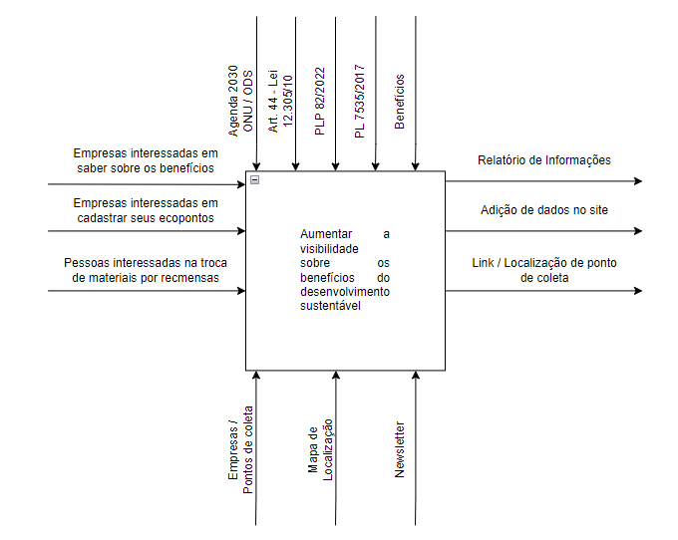

Figura 1 IDEF0 Projeto

## Modelagem do Processo de Negócio

Figura 1 BPMN do projeto

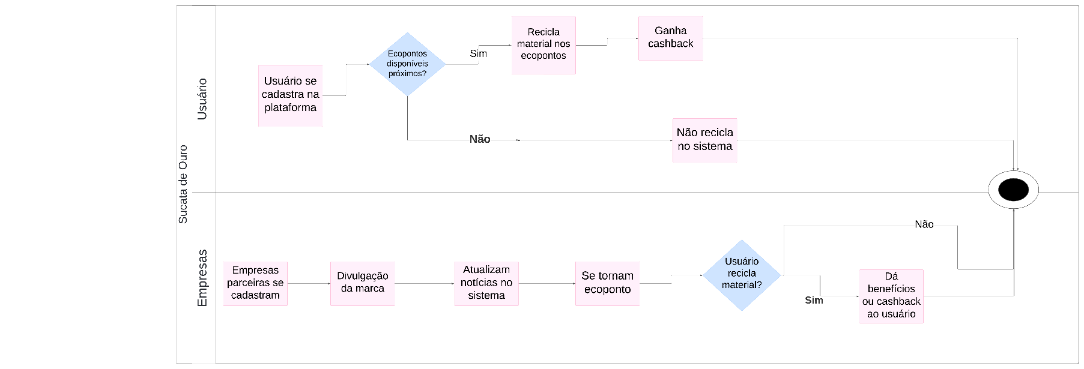

Fonte: Dos próprios autores

## Normas, Processos e Formulários Utilizados no Processo de Negócio

Normas, processos e documentos usados pelos usuários durante a realização de suas tarefas.

Tabela 1 Documentos utilizados pelos usuários

| Título do Documento | Tipo | Link |
| --- | --- | --- |
| Agenda 2030 ONU - ODS | Página Informativa | https://brasil.un.org/pt-br/sdgs |
| LGPD - Lei Geral de Proteção de Dados Pessoais | Lei | https://www.planalto.gov.br/ccivil_03/_ato2015-2018/2018/lei/l13709.htm#art65 |
| Política Nacional de Resíduos Sólidos | Lei | [L12305 (planalto.gov.br)](https://www.planalto.gov.br/ccivil_03/_ato2007-2010/2010/lei/l12305.htm) |
| LEI 14.260/21 | Lei | [L14260 (planalto.gov.br)](https://www.planalto.gov.br/ccivil_03/_ato2019-2022/2021/lei/L14260.htm) |
| ISO/ IEC 33001 | Página Informativa | https://www.iso.org/obp/ui/#iso:std:iso-iec:33001:ed-1:v1:en |

Fonte: Dos próprios autores.

## Descrição dos requisitos de usuário.

Esta descrição detalha o processo de criação do sistema do ponto de vista dos usuários, abordando suas especificações e as funções que irão compor a solução do software.

### Lista de Requisitos do Usuário

RU001 - A nossa empresa precisa das informações básicas para contato e registro dos usuários.

RU002 – Os usuários precisam se certificar que os produtos de descarte não estejam em situações precárias e que tragam riscos à saúde de terceiros.

RU003 - Os usuários precisam registrar os produtos que serão reciclados.

RU004 - Os usuários precisam localizar o ponto mais próximo para os descartes.

RU005 - Os usuários precisam confirmar os horários de atendimento dos locais.

RU006 – Os usuários se encaminharam para o local onde faria o descarte e ganharia seus pontos acumulativos.

### Descrição dos Atores

Os autores desse projeto seria a população como os usuários que fazem o descarte dos produtos e as empresas colaboradoras que fazem a reciclagem.

#### Ator 1

População: Essa entidade farão o cadastro e através desse cadastro eles poderão descartar os produtos para a reciclagem, onde ganhariam pontos acumulativos para gerar ganhos de prêmios.

#### Ator 2

Empresas que oferecem parcerias: Essa entidade pode ser qualquer empresa que ajudaria na formação do projeto, onde oferecerão meios para reciclagem dos produtos descartados pelos usuários.

## Estrutura Analítica do Projeto

A seguir exibimos a estrutura analítica do projeto para que seja possível estimar o esforço em horas para cada item. A estrutura analítica subdivide os requisitos funcionais do produto e as tarefas que devem ser realizadas. Os requisitos funcionais do produto ajudam a estimar o esforço em tempo para as tarefas que devem ser realizadas.

Figura 2 Estrutura analítica do projeto

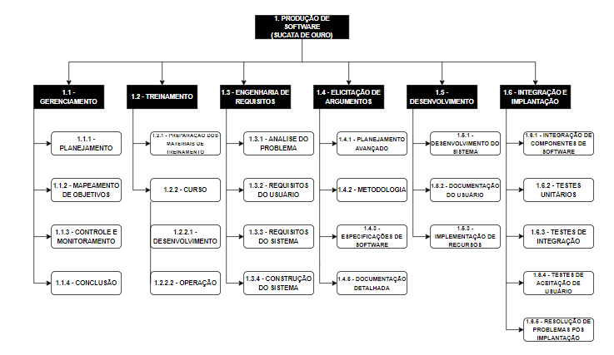

Fonte: Dos próprios autores.

## Estimativa de Custo do Projeto

A partir da estimativa de custo do projeto, podemos quantificar qual seria o preço ideal a ser cobrado pelo software. A partir destas informações, temos também o estudo de viabilidade, do qual mostrará se o sistema é possível a partir do preço solicitado*.*

Tabela 2 Estimativa de custo com recursos humanos

| Nome do Colaborador | Tarefa | Esforço em Horas | Custo por Hora (R$) | Custo no Projeto (R$) |
| --- | --- | --- | --- | --- |
| Breno de Oliveira | Pesquisador | 71H | R$ 41,20 | R$2.925,20 |
| Diogo Braga | Designer | 82H | R$ 41,20 | R$3.378,40 |
| Lucas de Lima | Designer | 93H | R$ 41,20 | R$3.831,60 |
| Lucas Oliveira | FrontEnd | 115H | R$ 48,30 | R$5.554,50 |
| Pedro Lima | Documentador | 79H | R$ 41,20 | R$3.254,80 |
| Custo Total (R$) | R$21.944,50 | | | |

Fonte: Dos próprios autores.

Tabela 3 Estimativa de depreciação de equipamentos

| Equipamento | Tempo de Vida Útil na Empresa | Preço (R$) | Depreciação(R$) |
| --- | --- | --- | --- |
| Mouse | 24 Meses | R$100,00 | R$ 16,6 |
| Teclado | 24 Meses | R$300,00 | R$ 50 |
| Monitor | 48 Meses | R$800,00 | R$ 66,6 |
| Notebook | 36 Meses | R$3.500,00 | R$ 388,8 |
| Valor Total de Depreciação(R$) | R$ 522,00 | | |

Fonte: Dos próprios autores.

Tabela 4 Estimativa de despesas

| Despesa | Custo (R$) |
| --- | --- |
| Materiais de Escritório | R$ 650,00 |
| Água | R$ 2.500,00 |
| Energia Elétrica | R$ 4.000,00 |
| Aluguel | R$ 13.000,00 |
| Custo Total (R$) | R$ 20.150,00 |

Fonte: Dos próprios autores.

## Estudo de Viabilidade

O estudo de viabilidade é realizado para auxiliar com a decisão sobre a possibilidade de desenvolvimento do sistema proposto. Os itens da tabela a seguir norteiam o processo de tomada de decisão.

Tabela 5 Análise de viabilidade

| Questão | Resposta | |
| --- | --- | --- |
| Sim | Não |
| O novo sistema contribui para os objetivos da organização? | X |  |
| O novo sistema pode ser implementado com a tecnologia atual? | X |  |
| O novo sistema pode ser implementado dentro do orçamento? | X |  |
| O novo sistema pode ser implementado conforme o cronograma do projeto? | X |  |
| O novo sistema pode ser integrado com outros sistemas em operação? | X |  |

Fonte: Dos próprios autores.

Parecer do Coordenador do Projeto:

Diante do exposto e considerando que:

O novo sistema contribui para os objetivos da organização à medida em que atende a Agenda da ONU 2030 em 4 Objetivos de Desenvolvimento Sustentável, sendo:

8. Emprego digno e crescimento econômico;

11. Cidades e Comunidades Sustentáveis;

12. Consumo e Produção Responsáveis;

17. Parcerias e Metas de Implementação;

O novo sistema pode ser implementado com a tecnologia atual, pois utiliza linguagem de programação JavaScript, além da marcação em HTML e CSS;

O novo sistema pode ser implementado dentro do orçamento já que os custos de implementação foram patrocinados pela Instituição de Ensino Fatec Luigi Papaiz;

O novo sistema pode ser implementado conforme o cronograma do projeto;

O novo sistema pode ser integrado com outros sistemas em operação, como os sistemas de georreferenciamento, pois está escrito na mesma linguagem de outros sistemas (JavaScript) e compartilha do mesmo Banco de Dados (endereços de localização por meio de coordenadas);

## Modelo de Projeto Canvas

Figura 3 Modelo de Projeto Canvas

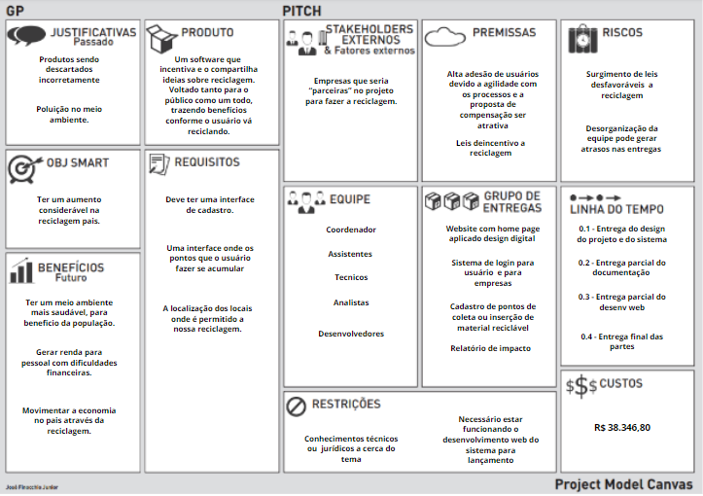

Fonte: Dos próprios autores.

# Especificação dos Requisitos do Sistema

Neste capítulo serão relatados os requisitos do sistema funcional e não funcional. Uma visão técnica, precisa e analítica escrita por desenvolvedores visando esclarecer quaisquer dúvidas sobre o funcionamento e restrições do sistema a ser desenvolvido desde o início da oferta sobre as empresas cadastradas e os clientes interessados.

## Requisitos Funcionais do Sistema

Tabela 6 Requisitos funcionais

| Número | Descrição | Prioridade | Revisado | |
| --- | --- | --- | --- | --- |
| Sim | Não |
| RF001 | Tela de cadastro/login do usuário e empresa (telas diferentes para ambos) | Alta |  |  |
| RF002 | Atualização de Notícias sobre reciclagem | Média |  |  |
| RF003 | Espaço para chat virtual relacionando usuário e empresa | Média |  |  |
| RF004 | Criação de publicações das empresas cadastradas | Média |  |  |
| RF005 | Espaço para recebimento de mensagens via e-mail (Newsletter) | Baixa |  |  |
| RF006 | Curiosidades sobre reciclagem na tela inicial | Baixa |  |  |

Fonte: a autora

## Requisitos Não Funcionais do Sistema

Esse quadro conterá os requisitos não funcionais do sistema, eles orientam as atividades voltadas às restrições, mecanismos, desempenho, segurança, interoperabilidade e a interação de um usuário com o sistema num todo.

Tabela 7 Requisitos não funcionais

| Número | Descrição | Prioridade | Revisado | |
| --- | --- | --- | --- | --- |
| Sim | Não |
| RNF001 | Tempo de carregamento para cadastro de empresas e clientes por cerca de 5 segundos. | Alta |  |  |
| RNF002 | Autorização somente de pessoas cadastradas para uso de chat virtual. | Alta |  |  |
| RNF003 | Zelo pela usabilidade pela facilidade de encontrar informações | Média |  |  |
| RNF004 | Sistema operando normalmente com até 50 pessoas simultâneas | Média |  |  |
| RNF005 | Operação com API’s de política prática e rápida | Baixa |  |  |
| RNF006 | Sistema funcionando 99,9%, exceto com manutenções prévias | Média |  |  |

Fonte: a autora

## Regras de Negócio

Tabela 8 Regras de negócio

| Número | Descrição |
| --- | --- |
|
|  |
| RN001 | Apenas empresas de reciclagem devidamente registradas e certificadas podem se cadastrar no sistema (Licenciamento Ambiental, Cadastro Técnico Federal, Certificação ISO 14001 e autorização da prefeitura municipal). |
| RN002 | Os clientes devem poder agendar coletas de materiais recicláveis diretamente através do sistema, especificando tipo e quantidade de materiais. |
| RN003 | O sistema deve calcular e exibir de forma transparente os preços pagos aos clientes pelos materiais recicláveis, baseando-se em tabelas de preço atualizadas regularmente. |
| RN004 | O sistema deve incluir um programa de fidelidade que recompense clientes frequentes com pontos que podem ser trocados por descontos ou outros benefícios. |
| RN005 | O sistema deve fornecer relatórios detalhados sobre a quantidade de material reciclado, o impacto ambiental positivo, tanto para os clientes quanto para as empresas de reciclagem. |

Fonte: a autora

# Modelos do Sistema

A modelagem do sistema é de extrema importância em qualquer projeto que se preze. É a partir dela que o leitor terá uma melhor compreensão de como o software está funcionando, quais suas funcionalidades e como mudanças podem ser implementadas. Neste capítulo, buscamos apresentar o sistema, utilizando diagramas de caso de uso e especificando cada caso dentro do projeto.

## Diagrama de Casos de Uso

A partir de uma representação simples e visual de como as etapas ocorrerão, o Diagrama de Casos de Uso representa as funcionalidades e atores (partes interessadas) envolvidos no funcionamento do sistema, deixando claro as possíveis interações e seus resultados.

Figura 4 Diagrama De Casos de Uso

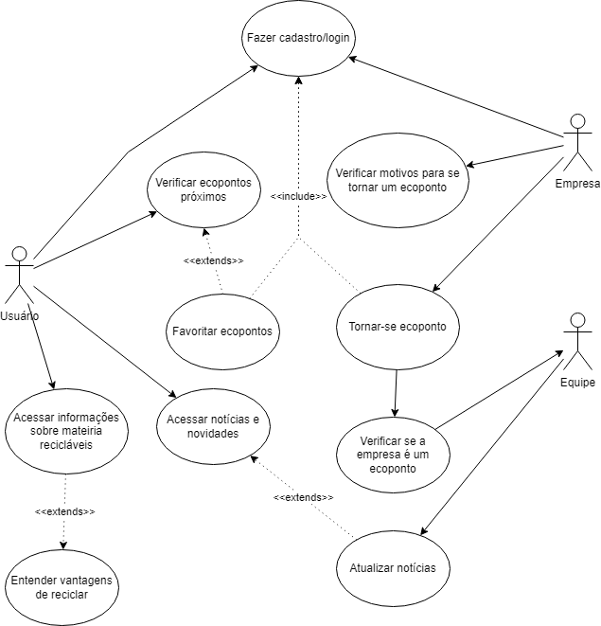

Fonte: Dos próprios autores

## Especificação dos Casos de Uso

Esse caso de uso inicia quando o cliente faz o login/cadastro. Quando o usuário entra no sistema, ele verifica quais são as empresas que possuem ecopontos mais próximos dele, e tem a opção de favoritar um determinado ecoponto. O cliente também tem a possibilidade de acessar informações sobre os materiais recicláveis, e acessar as notícias. As notícias são atualizadas pelas empresas, e tem acessos a novidades e notícias.

### Especificação do Caso de Uso-1

|  |  |
| --- | --- |
| Nome do Caso de Uso | Fazer cadastro/login |
| Caso de Uso Geral |  |
| Ator Principal | Cliente/Empresa |
| Atores Secundários | Sistema |
| Resumo | Este caso de uso descreve as etapas percorridas por um cliente/empresas para abrir ou logar em uma conta |
| Pré-condição | O pedido de abertura precisa ser aprovado |
| Pós-condição | É necessário ser um cadastro válido |
| Ações do ator | Ações do Sistema |
| 1 Solicitar abertura de conta |  |
|  | 2 Consultar cliente por seu CPF/CNPJ |
|  | 3 Se for necessário, gravar ou atualizar o cadastro do cliente. Se o cliente não possuir outras contas deve ser registrado como inativo |
|  | 4 Avaliar o pedido do cliente |
|  | 5 Aprovar o pedido |
| 6 Escolher a senha da conta |  |
|  | 7 Abrir conta |
|  | 8 Definir cliente como ativo |

### Especificação do Caso de Uso-2

|  |  |
| --- | --- |
| Nome do Caso de Uso | Verificar ecopontos próximos |
| Caso de Uso Geral |  |
| Ator Principal | Cliente |
| Atores Secundários | Sistema |
| Resumo | Este caso de uso descreve as etapas percorridas por um cliente para localizar ecopontos próximos |
| Pré-condição | Deve permitir acesso a localidade do dispositivo para localizar ecopontos próximos |
| Pós-condição | É necessário ter ecopontos |
| Ações do ator | Ações do Sistema |
| 1 Permitir acesso a localização |  |
|  | 2 localizar ecopontos próximos |
|  | 3 Descrever quais são as possíveis empresas localizadas |
|  | 4 Mostrar o endereço do ecoponto |
| 5 Salvar a rota |  |

### Especificação do Caso de Uso-3

|  |  |
| --- | --- |
| Nome do Caso de Uso | Favoritar ecopontos |
| Caso de Uso Geral |  |
| Ator Principal | Cliente |
| Atores Secundários | Sistema |
| Resumo | Este caso de uso descreve as etapas percorridas para o cliente favoritar um ecoponto |
| Pré-condição | A empresa deve estar próxima ao cliente |
| Pós-condição | É necessário ter ecopontos |
| Ações do ator | Ações do Sistema |
| 1 Favoritar o ecoponto |  |
|  | 2 Verificar se o ecoponto está disponível |
|  | 3 Favoritar o ecoponto, tanto como rota, como notícia |
| 4 Tem o ecoponto favoritado |  |

### Especificação do Caso de Uso-4

|  |  |
| --- | --- |
| Nome do Caso de Uso | Acessar notícias e novidades |
| Caso de Uso Geral |  |
| Ator Principal | Cliente |
| Atores Secundários | Sistema/Empresa |
| Resumo | Este caso de uso descreve as etapas percorridas para o cliente acessar notícias e novidades |
| Pré-condição | Cliente deve ter alguma conexão wi-fi |
| Pós-condição | Empresas disponibilizarem novidades |
| Ações do ator | Ações do Sistema |
| 1 Entrar no mural de notícia |  |
|  | 2 Verifica se o cliente possui conexão wi-fi |
|  | 3 Disponibiliza novidades de empresas parceiras ao cliente |
| 4 Possui as novidades das empresas parceiras em nosso mural |  |

### Especificação do Caso de Uso-5

|  |  |
| --- | --- |
| Nome do Caso de Uso | Acessar informações sobre materiais recicláveis |
| Caso de Uso Geral |  |
| Ator Principal | Cliente |
| Atores Secundários | Sistema/Empresa |
| Resumo | Este caso de uso descreve as etapas percorridas para o cliente acessar informações sobre materiais recicláveis |
| Pré-condição | Cliente ter conexão wi-fi |
| Pós-condição | Empresas disponibilizarem as informações e quais materiais estão coletando |
| Ações do ator | Ações do Sistema |
| 1 Entrar nas informações de materiais |  |
|  | 2 Verifica se o cliente possui conexão wi-fi |
|  | 3 Disponibiliza as informações de materiais e quais materiais estão sendo coletados |
| 4 Possui as informações dos materiais. |  |

### Especificação do Caso de Uso-6

|  |  |
| --- | --- |
| Nome do Caso de Uso | Entender vantagens de reciclar |
| Caso de Uso Geral |  |
| Ator Principal | Cliente |
| Atores Secundários | Sistema/Empresa |
| Resumo | Este caso de uso descreve as etapas percorridas para o cliente ter as informações sobre as vantagens de reciclar |
| Pré-condição | Cliente ter conexão wi-fi |
| Pós-condição |  |
| Ações do ator | Ações do Sistema |
| 1 Cliente acessar a aba do porquê reciclar |  |
|  | 2 Verifica se o cliente possui conexão wi-fi |
|  | 3 Disponibiliza as informações do porquê reciclar (Meio-ambiente e parcerias com empresas) |
| 4 Possui acesso as informações |  |

### Especificação do Caso de Uso-7

|  |  |
| --- | --- |
| Nome do Caso de Uso | Verificar motivos para se tornar um ecoponto |
| Caso de Uso Geral |  |
| Ator Principal | Empresa |
| Atores Secundários | Sistema |
| Resumo | Este caso de uso descreve as etapas percorridas para atrair uma empresa a se tornar um ecoponto |
| Pré-condição | A empresa deve estar legalizada no governo, constando todos os dados verídicos |
| Pós-condição | É necessário ter ecopontos |
| Ações do ator | Ações do Sistema |
| 1 Permitir acesso direitos de imagem e parcerias, a fim de divulgações |  |
|  | 2 publicar notícias dessa empresa em nosso mural de notícias |

### Especificação do Caso de Uso-8

|  |  |
| --- | --- |
| Nome do Caso de Uso | Torna-se um ecoponto |
| Caso de Uso Geral |  |
| Ator Principal | Cliente |
| Atores Secundários | Empresa |
| Resumo | Este caso de uso descreve as etapas percorridas para a empresa tornar-se um ecoponto |
| Pré-condição | Empresa deve estar legalizada ao governo |
| Pós-condição | Devemos ter acesso às informações cadastrais da empresa, além de novidades e campanhas |
| Ações do ator | Ações do Sistema |
| 1 Empresa solicitar tornar-se um ecoponto |  |
|  | 2 Verificamos os dados cadastrais da empresa |
|  | 3 Solicitamos a empresa as permissões de notícias e campanhas |
| 4 Empresa aceita |  |
|  | 5 Empresa é aprovada e vai para o cadastro |

### Especificação do Caso de Uso-9

|  |  |
| --- | --- |
| Nome do Caso de Uso | Verificar se a empresa é um ecoponto |
| Caso de Uso Geral |  |
| Ator Principal | Cliente |
| Atores Secundários | Empresa |
| Resumo | Este caso de uso descreve as etapas percorridas para verificar se a empresa é um ecoponto |
| Pré-condição | Empresa deve estar cadastrada |
| Pós-condição | Devemos ter aceitado os termos e condições |
| Ações do ator | Ações do Sistema |
| 1 Empresa solicita tornar-se um ecoponto |  |
|  | 2 Verificamos os dados cadastrais da empresa |
|  | 3 Verificamos se há condições de se tornar um ecoponto |
|  | 4 Verificarmos a localidade da empresa |
|  | 5 Empresa aprovada |
| 1. Empresa é um ecoponto |  |

### Especificação do Caso de Uso-10

|  |  |
| --- | --- |
| Nome do Caso de Uso | Atualizar e verificar notícias |
| Caso de Uso Geral |  |
| Ator Principal | Cliente |
| Atores Secundários | Empresa |
| Resumo | Este caso de uso descreve as etapas percorridas para a empresa atualizar suas notícias |
| Pré-condição | Empresa deve estar cadastrada |
| Pós-condição | Devemos ter aceitado os termos e condições |
| Ações do ator | Ações do Sistema |
| 1 Empresa solicita a atualização de suas notícias |  |
|  | 2 Verificamos os dados cadastrais da empresa |
|  | 3 A notícia é publicada na plataforma |
| 4 A notícia é publicada |  |

# Implementação das Páginas Web

A implementação das páginas Web traz informações sobre a interface do usuário desenvolvida e exemplifica os modelos de navegação possíveis.

## Páginas Web

Figura 5 Tela inicial do site

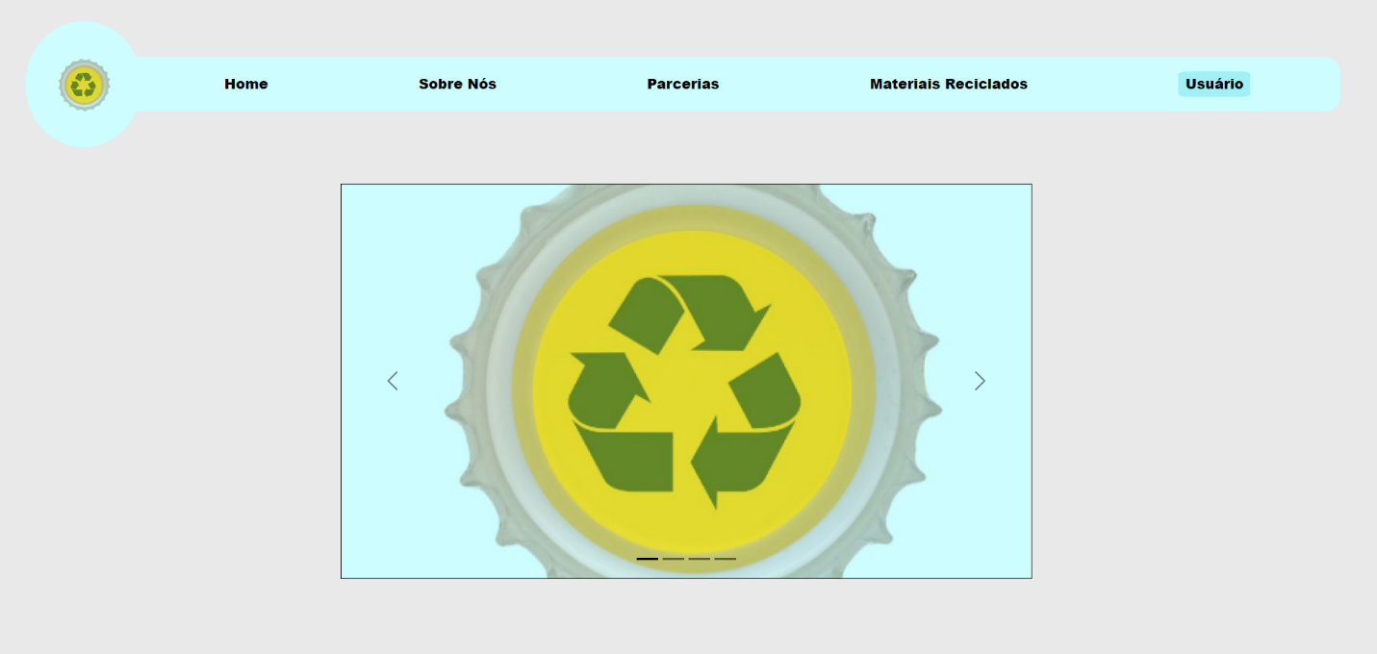

Fonte: Dos próprios autores

Primeira tela disponível para utilização do usuário.

Figura 6 Tela com exemplos de alguns materiais recicláveis

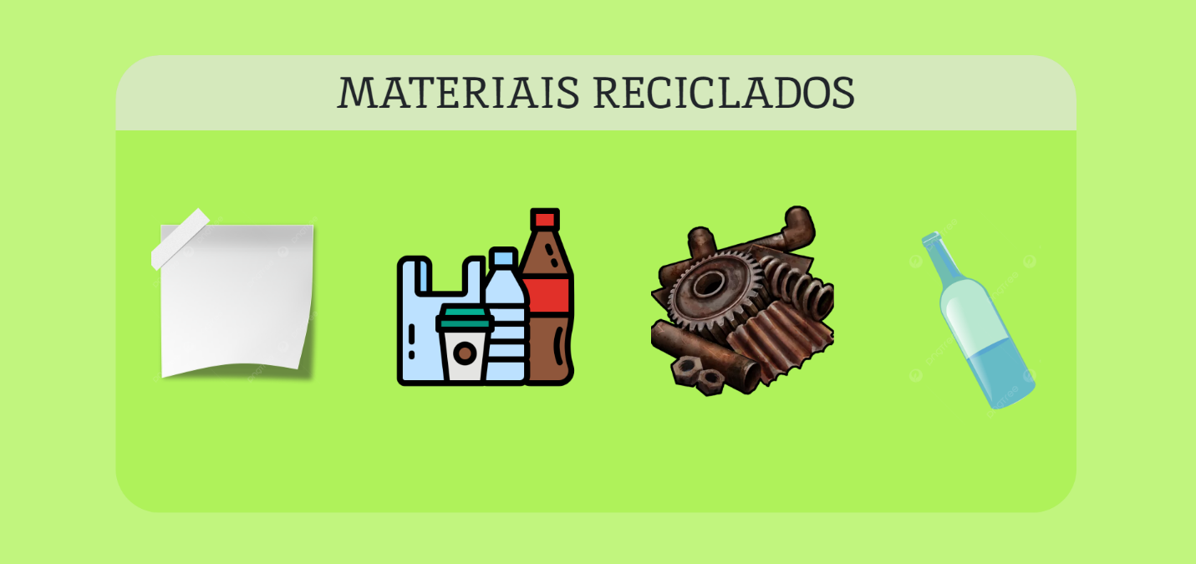

Fonte: Dos próprios autores

Nesta tela, o usuário pode ter noção sobre alguns materiais possíveis de se reciclar.

Figura 7 Tela sobre notícias

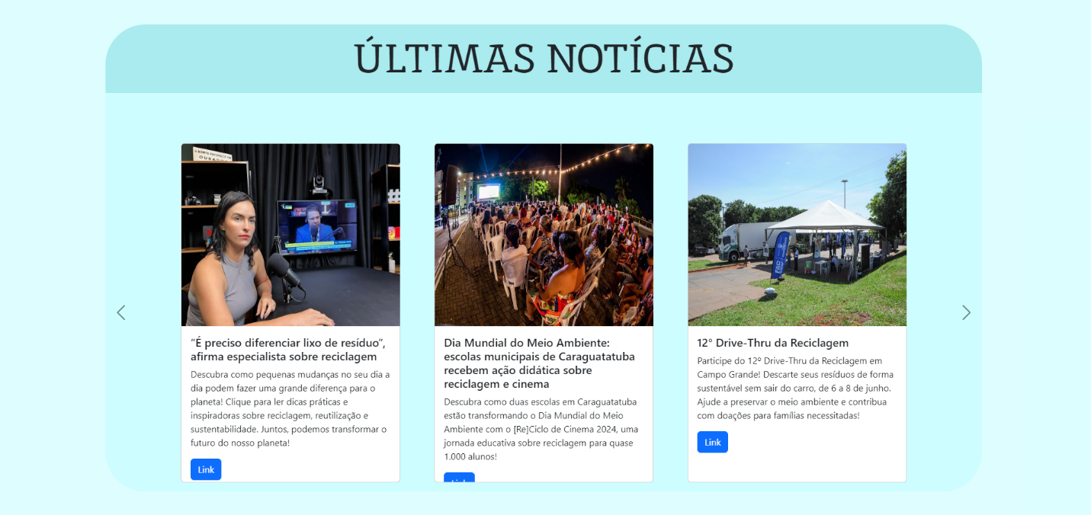

Fonte: Dos próprios autores

Tela onde o usuário pode ter acesso as notícias mais recentes sobre reciclagem.

Figura 8 Tela sobre o projeto

Fonte: Dos próprios autores

Tela sobre o porquê de o projeto existir.

Figura 9 Tela de cadastro do sistema

Fonte: Dos próprios autores

Primeira parte da tela de cadastro do sistema.

Figura 10 Tela de cadastro 2

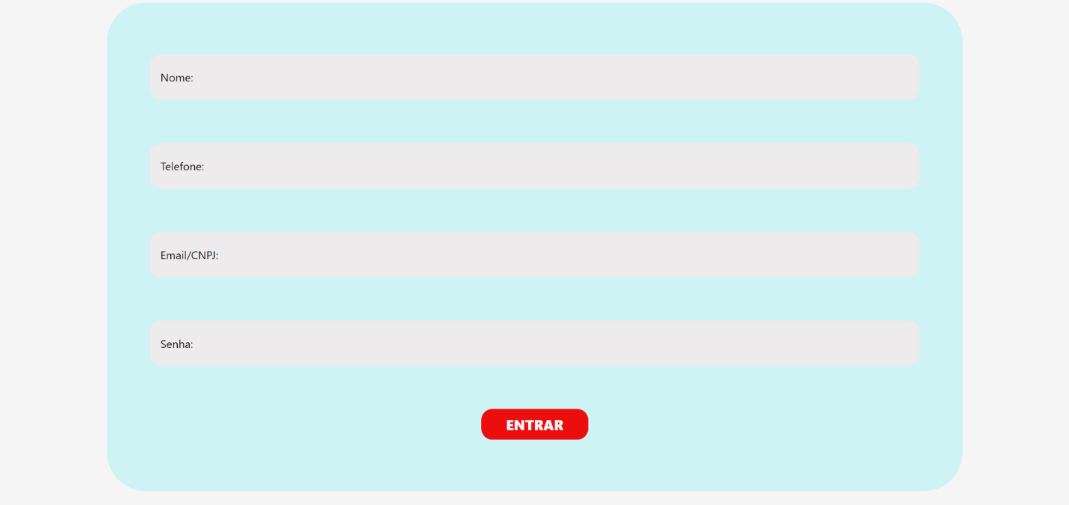

Fonte: Dos próprios autores

Segunda parte da tela de cadastro do sistema.

Figura 11 Tela de login

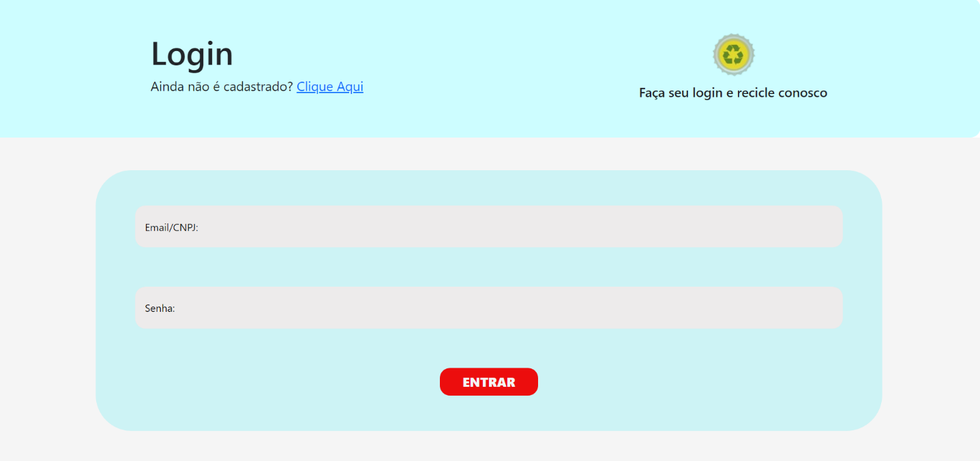

Fonte: Dos próprios autores

Tela para fazer login no sistema.

Figura 12 Tela sobre materiais recicláveis

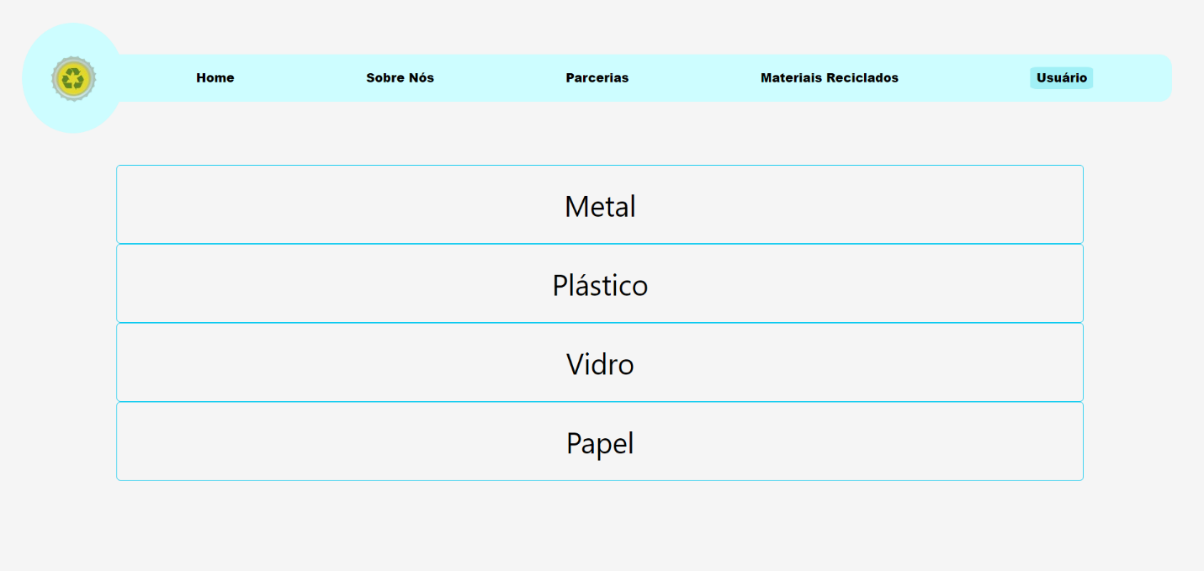

Fonte: Dos próprios autores

Tela contendo algumas informações sobre materiais recicláveis.

Figura 13 Tela parceiros

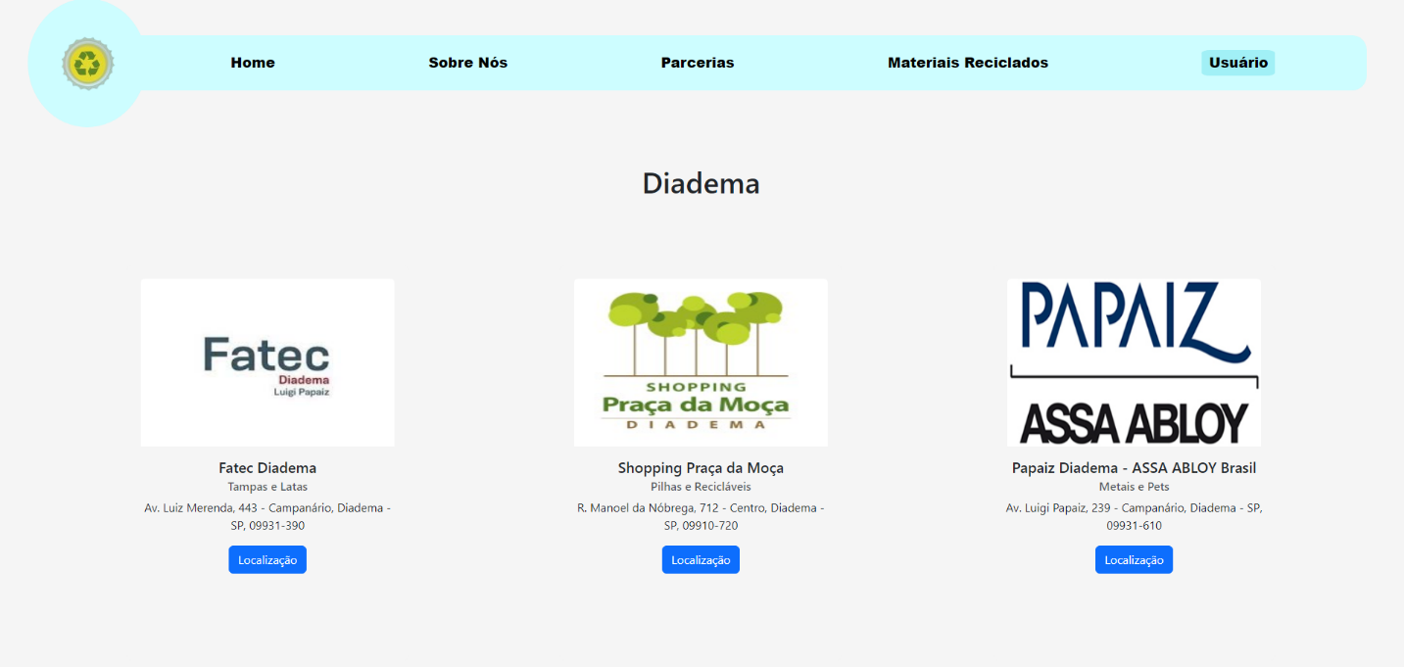

Fonte: Dos próprios autores

Tela sobre parceiros e apoiadores do projeto.

## Diagrama de Navegação

Neste tópico, será apresentado como a navegação do site deverá funcionar, demonstrando os possíveis caminhos de cada aba.

Figura 14 Diagrama do site

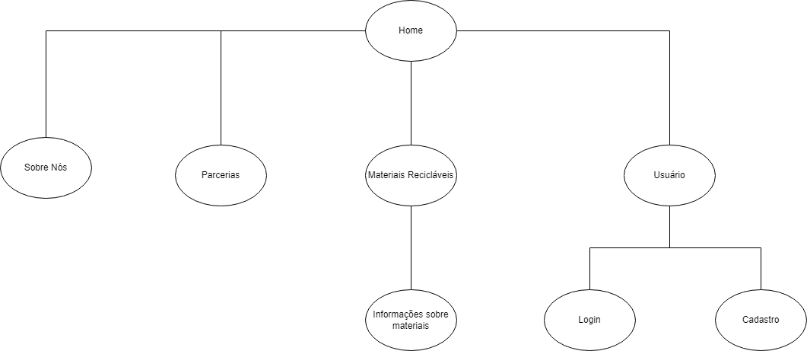

Fonte: Dos próprios autores

## Decisões do Design Digital

A disciplina de Design Digital é essencial no projeto integrador, funcionando como uma disciplina satélite que contribui para a criação da identidade visual da plataforma web e estabelece diretrizes visuais para o desenvolvimento Front-End. O trabalho nessa disciplina envolve o desenvolvimento de uma logomarca e seu manual de identidade visual (MIV), além do design de interface da plataforma web.

**Descrição**: A logomarca apresentada é um ícone que combina elementos visuais claros e significativos para representar a plataforma de reciclagem. No centro, temos o símbolo universal da reciclagem, composto por três setas verdes formando um círculo, que sugere o ciclo contínuo de reciclagem. Esse símbolo está posicionado dentro de uma tampinha de garrafa, um elemento que remete diretamente aos materiais recicláveis e reforça a mensagem de sustentabilidade.

**Conceitos e Técnicas de Design Digital Aplicados:**

**Simplicidade**: O design é simples e fácil de reconhecer, permitindo que a mensagem de reciclagem seja transmitida rapidamente e de forma eficaz.

**Relevância**: A utilização de uma tampinha de garrafa e o símbolo de reciclagem são diretamente relacionados ao tema do site, tornando a logomarca relevante e apropriada.

**Memorabilidade**: A combinação única dos elementos visuais ajuda a criar uma imagem memorável que os usuários associarão facilmente à plataforma de reciclagem.

**Versatilidade**: A logomarca é adaptável para diferentes tamanhos e aplicações, funcionando bem tanto em plataformas digitais quanto em materiais impressos.

**Cores e Contraste**: O uso do verde para o símbolo de reciclagem destaca-se no fundo amarelo, criando um contraste visual que facilita a identificação do ícone.

Referência Bibliográfica

BEZERRA, Eduardo. **Princípios de Análise e Projeto de Sistemas com UML**. 3 ed. Rio de Janeiro: Elsevier, 2015.

CÂMARA DOS DEPUTADOS. **Comissão aprova inclusão de empresas de reciclagem no Simples Nacional**. Disponível em: https://www.camara.leg.br/noticias/1031386-COMISSAO-APROVA-INCLUSAO-DE-EMPRESAS-DE-RECICLAGEM-NO-SIMPLES-NACIONAL. Acesso em: 07 jun. 2024.

CÂMARA DOS DEPUTADOS. **Projeto propõe dedução de imposto para incentivar reciclagem.** Disponível em: https://www.camara.leg.br/noticias/542336-projeto-propoe-deducao-de-imposto-para-incentivar-reciclagem/. Acesso em: 07 jun. 2024.

Gimenez, C. de A., & Novais, N. B. F. (2023)**. ODS 12.5: a relação com as práticas sustentáveis da população. CONTRIBUCIONES A LAS CIENCIAS SOCIALES,** 16(10), 24536–24550. https://doi.org/10.55905/revconv.16n.10-341 Acesso em: 02 jun. 2024.

SYGECOM. **Como funciona o incentivo fiscal para empresas de reciclagem?** Disponível em: https://www.sygecom.com.br/pt/blog/como-funciona-o-incentivo-fiscal-para-empresas-de-reciclagem-. Acesso em: 12 jun. 2024.

Apêndice

Sucata de Ouro

# Identificação e Organização do Projeto

Este capítulo possuirá a identificação dos membros da equipe, docente da disciplina-chave, docentes das disciplinas-satélite. Além disso, será registrado o endereço do repositório dos documentos e artefatos que a equipe deverá entregar conforme o prazo estabelecido no cronograma. As ferramentas utilizadas para a elaboração dos artefatos também serão registradas neste capítulo.

## Membros da Equipe e seu RA

Tabela 9 Lista de membros

|  |  |
| --- | --- |
| RA | Nome Completo |
| 2171392321011 | Breno Braz de Oliveira |
| 2171392411044 | Diogo Clementino Braga |
| 2171392411012 | Lucas de Lima Oliveira |
| 2171392321924 | Lucas Gomes de Oliveira |
| 2171392411009 | Pedro Gabriel Gomes Lima |

Fonte: os autores

## Turma 1 DSM – 2024/1

## Disciplinas

* Engenharia de Software I – Prof. Lucio Nunes Lira
* Desenvolvimento Web I – Prof(a). Bruno Zolotareff dos Santos
* Design Digital – Prof(a) Patrícia Gallo de França

## Endereço dos Entregáveis

Tabela 10 Lista de repositórios com os documentos e artefatos do projeto

|  |  |
| --- | --- |
| Descrição | Endereço |
| Repositório da Documentação e do Código-Fonte | <https://github.com/lucsgdeo/Sucata-de-Ouro> |
| Pitch |  |
| Portfólio | Lucas Gomes de Oliveira:  <https://github.com/lucsgdeo>  Lucas de Lima Oliveira:  <https://github.com/luca490>  Breno Braz de Oliveira:  [https://github.com/Brazb021](https://github.com/brazb021)  Diogo Clementino Braga:  <https://github.com/DiogolBraga> |

Fonte: os autores

Tabela 11 Ferramentas para elaboração de portfólio

|  |  |
| --- | --- |
| Ferramenta | Endereço |
| Behance | <https://www.behance.net/> |
| Book Creator | <https://bookcreator.com/> |
| Krop | <https://www.krop.com/> |
| Mahara | <https://mahara.org/> |
| Medium | <https://medium.com/@portugue> |
| Spark Adobe | <https://spark.adobe.com/pt-BR/features> |
| Weebly | <https://www.weebly.com/br> |
| Wix | <https://pt.wix.com/> |

Fonte: CESU (2021)

## Ferramentas Adotadas

Tabela 12 Lista com as ferramentas utilizadas para a elaboração dos artefatos

|  |  |
| --- | --- |
| Artefato | Ferramenta |
| IDEF0 | [(diagrams.net)](https://app.diagrams.net/) |
| BPMN | [(diagrams.net)](https://app.diagrams.net/) |
| Diagrama de Casos de Uso | [(diagrams.net)](https://app.diagrams.net/) |
| Protótipo do Site | [Figma](https://www.figma.com/pt-br/) |
| Diagrama de Navegação | [(diagrams.net)](https://app.diagrams.net/) |
| Estrutura Analítica | [(diagrams.net)](https://app.diagrams.net/) |
| Canvas | [Canva](https://www.canva.com/) |
| Photopea | <https://www.photopea.com/> |
| Vectr | <https://vectr.com/> |
| Visual Studio Code | <https://code.visualstudio.com/> |

Fonte: Dos próprios autores.

## Cronograma

O cronograma utiliza como referência o dia de aula da disciplina Engenharia de Software I.

Tabela 13 Cronograma do projeto para o semestre atual

|  |  |  |  |  |  |  |  |  |  |  |  |  |  |  |  |  |  |  |
| --- | --- | --- | --- | --- | --- | --- | --- | --- | --- | --- | --- | --- | --- | --- | --- | --- | --- | --- |
| Tarefa | Fevereiro | | | | Março | | | | Abril | | | | | Maio | | | Junho | |
| S1 | S2 | S3 | S4 | S5 | S6 | S7 | S8 | S9 | S10 | S11 | S12 | S13 | S14 | S15 | S16 | S17 | S18 |
| Apresentação do Modelo do Projeto Interdisciplinar |  |  |  |  |  |  |  |  |  |  |  |  |  |  |  |  |  |  |
| Definição dos Grupos |  |  |  |  |  |  |  |  |  |  |  |  |  |  |  |  |  |  |
| Definição do Problema a Resolver |  |  |  |  |  |  |  |  |  |  |  |  |  |  |  |  |  |  |
| Definição da Proposta de Software a Desenvolver |  |  |  |  |  |  |  |  |  |  |  |  |  |  |  |  |  |  |
| Elaboração da Introdução |  |  |  |  |  |  |  |  |  |  |  |  |  |  |  |  |  |  |
| Elaboração da Definição dos Requisitos do Usuário |  |  |  |  |  |  |  |  |  |  |  |  |  |  |  |  |  |  |
| Elaboração do Especificação dos Requisitos do Sistema |  |  |  |  |  |  |  |  |  |  |  |  |  |  |  |  |  |  |
| Elaboração dos Modelos do Sistema |  |  |  |  |  |  |  |  |  |  |  |  |  |  |  |  |  |  |
| Elaboração da Implementação das Páginas Web |  |  |  |  |  |  |  |  |  |  |  |  |  |  |  |  |  |  |
| Apresentação do Projeto (Parcial e Final) |  |  |  |  |  |  |  |  |  |  |  |  |  |  |  |  |  |  |
| Entrega da Documentação Final em PDF no repositório |  |  |  |  |  |  |  |  |  |  |  |  |  |  |  |  |  |  |

Fonte: Dos próprios autores.

Datas de Entrega:

Apresentação Parcial do Projeto......................................: 16/05/2024.

Apresentação Final do Projeto..........................................: 03 a 07/06/2024 (provavelmente 06/06/2024).

Divulgação da nota unificada para os demais professores: 10/06/2024.

## Funções dos Membros do Projeto

- Coordenador (abreviado para C): responsável pela liderança, dinâmica e controle da execução das atividades do projeto para garantir a entrega no prazo e com qualidade;

- Secretário (abreviado para S): responsável por organizar as reuniões e sua pauta, deve evitar a repetição de temas já finalizados e garantir a inclusão dos temas necessários para as reuniões;

- Analistas de Projeto e Desenvolvimento (abreviado para APD): responsável por um conjunto de requisitos;

- Analistas de Testes (abreviado para AT): responsável por testar um conjunto de requisitos;

- Programador (abreviado para P): todos os membros da equipe deverão participar nessa função, cada um será responsável por implementar um conjunto de requisitos.

Tabela 14 Atribuição das responsabilidades para os membros da equipe

|  |  |  |
| --- | --- | --- |
| Nome do Responsável | Período | Função (preencher na mesma linha uma ou mais funções) com o artefato de sua responsabilidade |
| Breno de Oliveira | S1 – S5  S8 – S18 | S, APD |
| Diogo Clementino | S4 – S8  S10 – S14 | S, AT |
| Lucas de Lima | S1 – S18 | C, APD, AT |
| Lucas Gomes | S1 – S18 | P, AT, APD |
| Pedro Gabriel | S1- S8 | S |

Fonte: os autores

Parte III - Rubrica de Avaliação

**Entregas Parciais**

Para cada item (linha) da tabela, será atribuído ao estudante os conceitos e pontuação (entre parênteses) definidos na linha de título.

Tabela 15 Rubrica para avaliação individual da entrega parcial

| Entregal Parcial para Cada Estudante | | | |
| --- | --- | --- | --- |
| Item Avaliado | Excelente (2,0) | Regular (1,0) | Ruim (0) |
| Pontualidade e Completude da Tarefa | A equipe entregou a tarefa no prazo e completa. | A equipe entregou a tarefa incompleta | A equipe não entregou a tarefa no prazo |
| Propor um projeto que atenda a problemas reais. | A solução proposta atende plenamente este item. | A solução proposta atende parcialmente este item. | Não houve solução proposta. |

Fonte: a autora

Tabela 16 Rubrica para avaliação em grupo da entrega parcial

|  |  |  |  |  |
| --- | --- | --- | --- | --- |
| Avaliação em Grupo | | | | |
| Competência Avaliada | Excelente (6,0) | Bom (4,0) | Regular (2,0) | Ruim (0) |
| Documentar o processo de levantamento e especificação de requisitos de software aplicando conhecimento apropriado de teorias, modelos e técnicas, observando as necessidades dos projetos. | A equipe aplicou adequadamente as teorias, os modelos e as técnicas, para o problema proposto.  **E**  A equipe entregou a documentação solicitada completamente preenchida e correta. | A equipe entregou a documentação, porém houve algumas falhas nas teorias, nos modelos ou nas técnicas, aplicados ao problema proposto.  **OU**  A equipe deixou de preencher poucos itens da documentação proposta | A equipe entregou a documentação, porém houve várias falhas nas teorias, modelos ou técnicas, aplicados ao problema proposto.  **OU**  A equipe deixou de preencher vários itens da documentação proposta | A equipe não realizou a entrega final da documentação. |

**Entrega Final**

**Avaliação em Grupo**

Para cada item (linha) da tabela, será atribuído ao grupo os conceitos e pontuação definidos na linha de título.

Tabela 17 Rubrica da avaliação em grupo da solução proposta

| Avaliação em Grupo | | | | |
| --- | --- | --- | --- | --- |
| Competência Avaliada | Excelente (1,0) | Bom (0,6) | Regular (0,3) | Ruim (0) |
| Propor um projeto para um problema real | A solução proposta atende plenamente este item. | A solução proposta atende parcialmente este item. | A solução proposta atende muito pouco este item. | Não houve solução proposta. |
| Resolver o problema e propor solução criativa e inovadora. | A equipe resolveu o problema e propôs uma ótima solução. | A equipe resolveu parcialmente o problema.  **E**  A solução foi parcialmente adequada. | A equipe resolveu parcialmente o problema e a solução foi ruim. | A equipe não resolveu o problema. |

Fonte: a autora

Tabela 18 Rubrica de avaliação em grupo da documentação entregue

| Avaliação em Grupo | | | | |
| --- | --- | --- | --- | --- |
| Competência Avaliada | Excelente (4,0) | Bom (2,5) | Regular (1,0) | Ruim (0) |
| Documentar o processo de levantamento e especificação de requisitos de software aplicando conhecimento apropriado de teorias, modelos e técnicas, observando as necessidades dos projetos. | A equipe aplicou adequadamente as teorias, os modelos e as técnicas, para o problema proposto.  **E**  A equipe entregou a documentação solicitada completamente preenchida e correta. | A equipe entregou a documentação, porém houve algumas falhas nas teorias, nos modelos ou nas técnicas, aplicados ao problema proposto.  **OU**  A equipe deixou de preencher poucos itens da documentação proposta | A equipe entregou a documentação, porém houve várias falhas nas teorias, modelos ou técnicas, aplicados ao problema proposto.  **OU**  A equipe deixou de preencher vários itens da documentação proposta | A equipe não realizou a entrega final da documentação. |

Fonte: a autora

Tabela 19 Rubrica da avaliação em grupo para a apresentação do projeto

| Avaliação em Grupo | | | |
| --- | --- | --- | --- |
| Competência Avaliada | Excelente (0,5) | Bom (0,25) | Ruim (0) |
| Apresentação do Projeto | O projeto foi apresentado por mais de 8 minutos e não ultrapassou 10 minutos. | O projeto foi apresentado por mais de 5 minutos e não ultrapassou 8 minutos. | Não houve apresentação  **OU**  sua duração não ultrapassou 5 minutos. |
| O conteúdo apresentado abrange todo o processo previsto na documentação solicitada. | O conteúdo apresentado abordou mais da metade do processo previsto na documentação solicitada. | O conteúdo apresentado abordou metade ou menos da metade do processo previsto na documentação solicitada  **OU**  Não houve apresentação. |

Fonte: a autora

**Avaliação Individual**

Tabela 20 Rubrica da avaliação individual para portfólio, pitch e apresentação do projeto

| Avaliação Individual | | | |
| --- | --- | --- | --- |
| Item Avaliado | Excelente (0,5) | Regular (0,25) | Ruim (0) |
| Portfólio | O estudante entregou o portfólio no prazo, completo **e** os documentos não possuem erros. | O estudante entregou o portfólio no prazo, completo **e** os documentos possuem erros. | O estudante não entregou o portfólio no prazo **ou** está incompleto **ou** está totalmente incorreto. |
| Pitch | O estudante atendeu a todos os requisitos desta tarefa. | O estudante atendeu parcialmente os requisitos desta tarefa. | O estudante não atendeu os requisitos desta tarefa. |
| Apresentação do Projeto | Demonstrou segurança, apresentou de forma clara e sintética, não leu anotações ou slides, e utilizou adequadamente a Língua Portuguesa sem gírias. | Na maior parte do tempo de sua apresentação demonstrou segurança, apresentou de forma clara e sintética, não leu anotações ou slides, e utilizou adequadamente a Língua Portuguesa sem gírias. | Na maior parte do tempo de sua apresentação não demonstrou segurança, não apresentou de forma clara e sintética, leu anotações ou slides e não utilizou adequadamente a |

Fonte: a autora

**Avaliação 360o**

Pinte o quadrado com a opção em que você melhor descreve as competências do seu colega de grupo. Preencha uma tabela para cada colega de equipe. Será mantido o sigilo sobre quem atribuiu cada nota a determinado membro do grupo. A este item não cabe solicitação de revisão de nota. **O aluno que entregar esta avaliação sobre todos os colegas de equipe recebe nota 0,75, caso não entregue ou falte a avaliação de algum colega de equipe, a nota será 0,0 (zero).**

Tabela 21 Rubrica da avaliação 360o.

| Avaliação 360o – Estudante Avaliado: ________________________________ | | | |
| --- | --- | --- | --- |
| Competência Avaliada | Excelente (0,25) | Regular (0,1) | Ruim (0) |
| Propor soluções criativas e inovadoras. | O estudante demonstrou plenamente esta competência. | O estudante demonstrou parcialmente esta competência. | O estudante não demonstrou esta competência. |
| Demostrar capacidade de resolver problemas. | O estudante demonstrou plenamente esta competência. | O estudante demonstrou parcialmente esta competência. | O estudante não demonstrou esta competência. |
| Administrar conflitos quando necessário, estabelecer relações e propor um ambiente colaborativo, incentivando o trabalho em equipe. | O estudante demonstrou plenamente esta competência. | O estudante demonstrou parcialmente esta competência. | O estudante não demonstrou esta competência. |
| Atuar de forma autônoma na execução da tarefa que lhe foi destinada no projeto. | O estudante demonstrou plenamente esta competência. | O estudante demonstrou parcialmente esta competência. | O estudante não demonstrou esta competência. |
| Organizar a realização das suas tarefas evitando que cause atraso nas entregas parciais ou final. | O estudante demonstrou plenamente esta competência. | O estudante demonstrou parcialmente esta competência. | O estudante não demonstrou esta competência. |
| Demonstrar comprometimento na realização do projeto. | O estudante demonstrou plenamente esta competência. | O estudante demonstrou parcialmente esta competência. | O estudante não demonstrou esta competência. |

Fonte: a autora

**Avaliação Autoavaliação**

Pinte o quadrado com a opção (Preciso melhorar, estou em desenvolvimento, Dentro das expectativas ou Exemplar) em que você melhor se encaixa. Esta avaliação é opcional, preencha pelo menos para refletir sobre os aspectos abordados.

Tabela 22 Rubrica de autoavaliação

| Autoavaliação/Organização (entrega opcional) | | | |
| --- | --- | --- | --- |
| Preciso melhorar  Ainda não consigo me organizar para os estudos. | Estou em desenvolvimento  Tenho conseguido melhorar minha organização. | Dentro das expectativas  Tenho conseguido organizar bem meus estudos. | Exemplar  Sou muito organizado(a). Recebo elogios por isso e sou exemplo para os(as) meus(minhas) colegas. |
| Exemplos de comportamentos: 1.1 - Poucas vezes estou preparado(a) para as minhas aulas.  1.2 - Meu espaço de estudo está frequentemente desorganizado e os materiais de estudo necessários não estão devidamente separados.  1.3 - Não consigo ou tenho muita dificuldade para organizar meu tempo, para cumprir o horário das aulas on-line, separar tempo para estudo individual e fazer intervalos.  1.4 - Poucas vezes sei como priorizar as atividades passadas pelos(as) professores(as) e muitas vezes atraso os prazos de entrega ou deixo de fazê-las. | Exemplos de comportamentos:  2.1 - Consigo me preparar para algumas aulas.  2.2 - Meu espaço de estudo está mais organizado e poucas vezes preciso pegar meus materiais de aula após seu início.  2.3 - Com certa frequência, tenho conseguido organizar meu tempo para cumprir o horário das aulas online, separar tempo para estudo individual e fazer intervalos.  2.4 - Tenho melhorado a priorização das atividades passadas pelos(as) professores(as) mas, algumas vezes, ainda atraso os prazos de entrega ou deixo de fazê-las. | Exemplos de comportamentos:  3.1 - Estou preparado(a) para as minhas aulas na maioria das vezes.  3.2 - Meu espaço de estudo está quase sempre organizado e os materiais necessários devidamente separados.  3.3 - Organizo sozinho(a) meu tempo, de modo que consigo cumprir o horário das aulas online, ter tempo para estudo individual e fazer intervalos.  3.4 - Consigo priorizar as atividades passadas pelos(as) professores(as) e raramente atraso ou deixo de fazer uma entrega. | Exemplos de comportamentos:  4.1 - Eu me preparo para praticamente todas as minhas aulas do dia.  4.2 - Meu espaço de estudo é organizado diariamente e os materiais necessários são separados antecipadamente.  4.3 - Organizo com autonomia meu tempo para cumprir o horário das aulas online, ter tempo para estudo individual e fazer intervalos, mantendo uma rotina saudável.  4. 5 - Sei priorizar as atividades passadas pelos(as) professores(as) e nunca atraso ou deixo de fazer uma entrega.  4.6 - Apoio e dou dicas para os(as) meus(minhas) colegas em relação à organização. Muitas vezes, lembro e os(as) ajudo nas entregas. |

Fonte: CONTIN (2020) apud CESU (2021)

Tabela 23 Rubrica de autoavaliação - Comprometimento

| Autoavaliação/Comprometimento (entrega opcional) | | | |
| --- | --- | --- | --- |
| Preciso melhorar  Tenho me esforçado ou me dedicado pouco aos estudos. | Estou em desenvolvimento  Tenho me esforçado e me dedicado com mais frequência aos estudos. | Dentro das expectativas  Eu me esforço e me dedico aos estudos. | Exemplar  Sou exemplo de esforço e dedicação aos estudos. |
| Exemplos de comportamentos:  1.1 - Raramente me esforço para encarar minhas dificuldades no aprendizado.  1. 2 - Tenho dificuldades de dizer que não compreendi um conteúdo e raramente tento buscar ajuda.  1.3 - Diversas vezes não presto atenção durante as aulas online.  1.4 - Em casa, dou preferência a outras atividades em relação aos meus estudos.  1.5 - Muitas vezes desisto de resolver um problema ou busco uma resposta pronta quando encontro dificuldade. | Exemplos de comportamentos:  2.1 - Tenho me esforçado mais nos estudos, tentando encarar minhas dificuldades no aprendizado. 2.2 - Tenho tentado comunicar e buscar ajuda quando não compreendo um conteúdo. 2.3 - Tenho buscado prestar mais atenção durante as aulas on*line*. 2.4 - Em casa, às vezes dou preferência a outras atividades, mas muitas vezes consigo retomar meus estudos e completar a maioria das minhas tarefas da escola. 2.5 - Diante de uma tarefa difícil, tento resolver por um tempo, mas frequentemente ainda desisto e passo para a próxima atividade. | Exemplos de comportamentos:  3.1 - Geralmente me esforço para encarar minhas dificuldades no aprendizado. 3.2 - Quando não compreendo algo, uso estratégias como a troca com outras pessoas e pesquisas individuais. 3.3 - Permaneço frequentemente focado(a) durante as aulas *online* e busco participar da aula*.* 3.4 - Em casa, geralmente completo primeiro minhas tarefas antes de realizar outras atividades, conseguindo quase sempre entregar tudo. 3.5 - Quando tenho uma tarefa que considero difícil, procuro diferentes maneiras de resolvê-la. | Exemplos de comportamentos:  4.1 - Eu me esforço bastante para encarar minhas dificuldades no aprendizado. 4.2 - Converso com colegas, professores(as) ou outras pessoas para me ajudar sempre que necessário, e procuro pesquisar sozinho(a) para superar desafios semanalmente. -4.3 - Estou sempre muito focado(a) e participo ativamente das aulas *online.* 4.4 - Em casa, finalizo primeiro minhas tarefas antes de realizar outras atividades, conseguindo sempre entregar tudo e manter uma rotina de estudos saudável. 4.5 - Diante de tarefas difíceis, me sinto motivado a buscar soluções, independente do tempo dedicado. Gosto de sentir que fui desafiado. |

Fonte: CONTIN (2020) apud CESU (2021)

## Referência Bibliográfica

Júnior, José F. *PM Canvas 2ED*. Disponível em: Minha Biblioteca, (2nd edição). Editora Saraiva, 2020.

Unidade do Ensino Superior de Graduação (CESU). **Manual de Projetos Interdisciplinares para o CST em Desenvolvimento de Software Multiplataforma**. São Paulo: Centro Paula Souza, 2021.